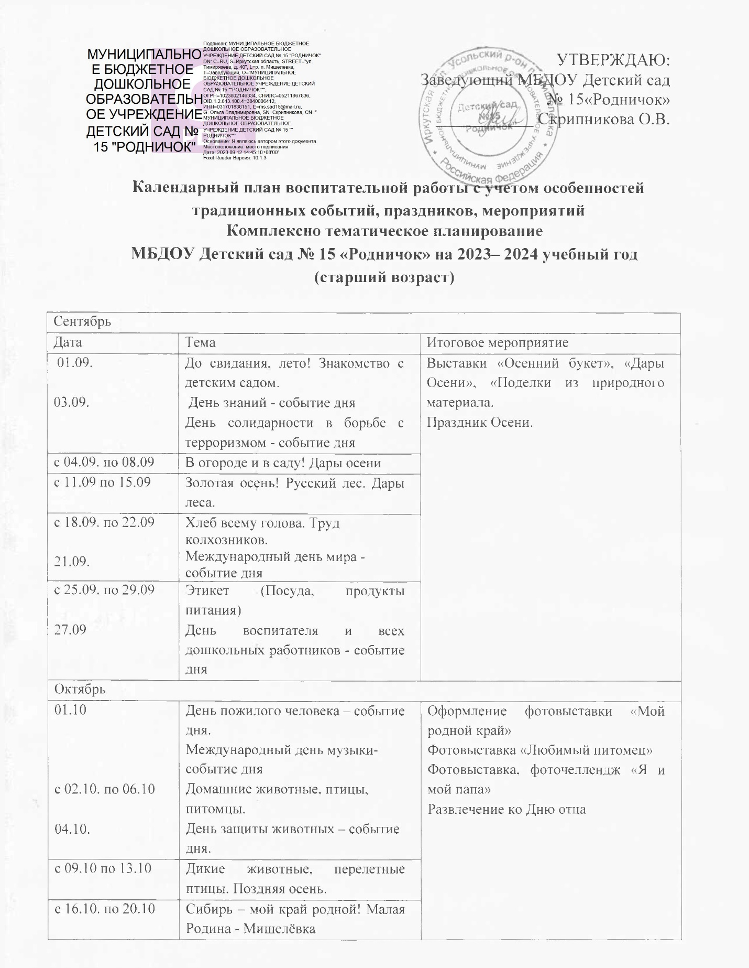

15.10  с 23.10. по 27.10 | День отца в России - событие дня.  Я и другие! Взаимоотношения!
Ноябрь
с 30.10. по 03.11  04.11. | Россия (Столица, символика: герб, флаг, гимн)  День народного единства - событие дня | Оформление и пополнение уголков по патриотическому воспитанию.  Оформление выставки ПДД.  Оформление выставки «Транспорт своими руками».  Развлечение «День рождения Деда Мороза», Выставка рисунков «День рождения Деда мороза»  Развлечение ко Дню матери.
с 06.11. по 10.11 | Транспорт. ПДД. Город и его архитектура
с 13.11. по 17.11  18.11 | Все профессии нужны, все профессии важны!  День рождение Деда Мороза – событие дня
с 20.11. по 24.11  26.11. | Одежда (обувь, головные уборы)  День матери - событие дня
Декабрь
с 27.11. по 01.12 | Безопасность вокруг меня | Мероприятие по безопасности: «Опасные ситуации в жизни ребенка»  Оформление уголков «Права и обязанности ребенка»  Выставка на тему «Новогодняя игрушка».  Новогодние утренники
с 04.12. по 08.12  05.12.  08.12 | Зима. Зимний лес и его обитатели. Птицы зимой  День добровольца (волонтера) в России – событие дня  Международный день художника – событие дня
с 11.12. по 15.12  12.12. | Маленькие дети - большие права  День Конституции Российской Федерации – событие дня
с 18.12. по 22.12 | Зимние забавы. Подготовка к Новому году!
с 25.12 по 29.12 | Здравствуй, Новый год! (праздники)
Январь
с 02.01. по 07.01 | Рождественские каникулы | Прощание с ёлкой  Развлечение «Колядки»  Экскурсия в библиотеку
с 08.01. по 12.01 | Устное народное творчество, обычаи и традиции на Руси
с 15.01. по 19.01 | Два полюса: Антарктида и Арктика
с 22.01. по 26.01  27.01. | Что такое хорошо и что такое плохо?  День снятия блокады Ленинграда – событие дня
Февраль
с 29.01. по 02.02 | Строим дом. Профессии на стройке. Дом, мебель, инструменты, бытовая техника. | Оформление уголков опытов и экспериментирования.  Оформление фотовыставки «Мой папа – герой»,  Развлечение, посвящённое Дню защитника Отечества  Оформление книжных уголков.  Экскурсия в библиотеку.  Выставка «Моя любимая книга»
с 05.02. по 09.02  08.02. | Неделя науки. Юные исследователи  День Российской науки - событие дня
с 12.02. по 16.02  15.02 | Страны. Народы. Сказки народов мира, мифы, легенды.  День памяти о россиянах, исполнявших служебный долг за пределами Отечества (СВО) – событие дня
с 19.02. по 23.02  21.02 | Защитники Отечества  Международный день родного языка- событие дня
С 26.02 по 01.03 | Книга – друг человека! Любимые писатели
Март
с 04.02. по 08.03  08.03 | Весна. Мамин день. Моя семья  Международный женский день- событие дня | Оформление фотовыставки «Моя любимая мама»,  Праздник 8 марта!  Конкурс чтецов  Музыкальное развлечение «Масленица!»  Показ театрализованной деятельности (неделя театра)
с 11.03. по 15.03  11.03 | Весенний лес - первоцветы; перелетные птицы.  Масленица – событие дня
с 18.03. по 22.03 | Комнатные растения
с 25.03. по 29.03  27.03 | Неделя искусства (Цирк. Театр)  Всемирный день театра – событие дня
Апрель
с 01.04. по 05.04  01.04  07.04 | День смеха – событие дня  Будь здоров! Человек и его тело. ЗОЖ. Полезные и вредные привычки.  Всемирный день здоровья – событие дня. | Развлечение «День смеха», «День здоровья»  Оформление уголков: здоровья, физкультуры.  Оформлением выставок «Космос»,  Развлечение «День космонавтики»  Оформление фотовыставки «Байкал – жемчужина Сибири»
с 08.04. по 12.04  12.04. | Космос. Планеты солнечной системы  День космонавтики – событие дня
с 15.04. по 19.04 | Труд людей весной (огород, сад, поле) Посадка огорода на окне.
с 22.04. по 30.04 | Вода – круговорот воды в природе. Водоемы нашего поселка. Байкал – жемчужина Сибири и его обитатели.
Май
с 06.05. по 10.05  09.05. | День Победы!  День Победы – событие дня | Праздник «Пасха» - 5 мая  Изготовление Лэпбуков «День Победы»  Экскурсия в музей «Доблести и славы»  Праздник ко Дню Победы!  Выпускной!  Развлечение «Здравствуй  лето!»
с 13.05. по 17.05 | Насекомые, земноводные; цветы на лугу.
с 20.05. по 24.05 | Животные жарких стран , зоопарк.
с 27.05 по 31.05 | Здравствуй, лето! Консультации для родителей на летний период. ОБЖ в летний период.

Комплексно тематическое планирование
МБДОУ Детский сад № 15 «Родничок» на 2023– 2024 учебный год
(младший возраст)

Сентябрь
Дата | Тема | Итоговое мероприятие
с 01.09. | До свидания, лето! Здравствуй, детский сад! | Выставки «Осенний букет», «Дары Осени», «Поделки из природного материала.  Праздник Осени.
с 04.09. по 08.09 | В огороде и в саду! Собираем урожай!
с 11.09 по 15.09 | Золотая осень! Дары леса
с 18.09. по 22.09 | Мои любимые игры и игрушки.
с 25.09. по 29.09 | Этикет (Посуда, продукты питания)
Октябрь
с 02.10. по 06.10  04.10. | К бабушке в деревню. Домашние животные и птицы.  День защиты животных – событие дня. | Оформление фотовыставки «Мой родной край»  Развлечение ко Дню отца  Фотовыставка «Мой любимый питомец»
с 9.10. по 13.10 | Дикие животные и птицы готовятся к зиме.
с 16.10. по 20.10 | Сибирь – мой край родной! Малая Родина п .Мишелёвка.
22.10  с 23.10. по 27.10 | День отца в России- событие дня  Я и другие! Взаимоотношения!
Ноябрь
с 30.10. по 03.11 | Россия. Символы: флаг, берёза | Оформление и пополнение уголков по патриотическому воспитанию, ПДД.  Оформление выставки «Транспорт своими руками».  Фотовыставка «Моя семья»  Развлечение ко Дню матери
с 06.11. по 10.11 | Транспорт. ПДД. Посёлок
с 13.11. по 17.11 | Все профессии нужны, все профессии важны!
с 20.11. по 24.11 | Одежда (обувь, головные уборы)
27.11.по 01.12 | День матери - событие дня.  Моя семья (члены семьи)
Декабрь
с 04.12. по 08.12 | Зима. Зимний лес и его обитатели. Птицы зимой | Выставка на тему «Новогодняя игрушка».  Новогодние утренники
с 01.12. по 15.12 | Безопасность вокруг меня
с 18.12. по 22.12 | Зимние забавы. Новый год!
с 25.12. по 29.12 | Здравствуй, Новый год! (праздники)
Январь
с 01.01. по 05.01 | Рождественские каникулы | Прощание с ёлкой  Развлечение «Колядки»
с 08.01. по 12.01 | Устное народное творчество. (Потешки, пестушки, поговорки, пословицы, загадки, считалки)
с 15.01. по 19.01 | Путешествие на Север.
с 22.01. по 26.01 | Что такое хорошо и что такое плохо?
Февраль
с 29.01. по 02.02 | Дом, в котором я живу. Мебель | Оформление фотовыставки «Мой папа – герой»,  Развлечение, посвящённое Дню защитника Отечества  Театрализованная деятельность по русским народным сказкам.
с 05.02. по 09.02 | Маленькие исследователи. Опыты, эксперименты. Дидактические, познавательные игры на развитие сенсорных эталонов (цвет, форма, величина)
с 12.02. по 16.02
с 19.02. по 23.02 | Защитники Отечества
С 26.02 по 01.03 | Путешествие по сказкам
Март
с 04.03. по 08.03 | Встречаем Весну! | Оформление фотовыставки «Моя любимая мама»,  Праздник 8 марта!  Музыкальное развлечение «Масленица!»
с 11..03. по 15.03 | Мамин день.
с 18.03. по 22.03 | Перелётные птицы весной
с 25.03. по 29.03 | Творчество А.Л. Барто
Апрель
с 01.04. по 05.04 | День смеха – событие дня Комнатные растения. Посадка огорода на окне | Оформлением выставок «Космос», «Моя любимая книжка».  Оформление фотовыставки «Байкал – жемчужина Сибири»
с 08.04. по 12.04 | Будь здоров! Человек и его тело. ЗОЖ , вредные и полезные привычки (привитие культурно- гигиенических навыков)
с 15.04. по 19.04 | Космос. Планета, на которой мы живём!
с 22.04. по 26.04 | Книга – друг человека! Детские поэты, писатели.
с 29.04. по 03.05 | Вода. Байкал – жемчужина Сибири
Май
с 06.05. по 10.05 | День Победы! | Праздник «Пасха»-5 мая  Развлечение ко Дню Победы!  Развлечение «Здравствуй лето!»
с 13.05. по 17.05 | Насекомые
с 20.05. по 24.05 | Животные жарких стран (Африка)
с 27.05 по 31.05 | Здравствуй, лето! Консультации для родителей ОБЖ в летний период.

